Cofrestru ar gyfer Dilysu Aml-ffactor
Cynnwys
Gwybodaeth Bwysig - Darllenwch cyn parhau: 1
Dull Un: Cofrestru eich cyfrif nawr 3
Ap MS Authenticator wedi'i sefydlu: 4
Neges destun ddilysu wedi'i sefydlu: 6
Dull Dau - cofrestru pan ofynnir i chi fewngofnodi i'ch cyfrif ar eich dyfais CSC 7
Ap MS Authenticator wedi'i sefydlu: 8
Sefydlu Neges Destun Ddilysu: 10

Mae'r canllaw hwn yn darparu'r camau y mae angen eu cymryd i gofrestru eich cyfrif CSC ar gyfer Dilysu Aml-ffactor [MFA]

Gwybodaeth Bwysig - Darllenwch cyn parhau:

- Ni fydd yn rhaid i chi ddilysu na chymeradwyo'r cais Dilysu Aml-ffactor bob tro y byddwch yn mewngofnodi. Yn gyffredinol, caiff ei ddefnyddio y tro cyntaf y byddwch yn mewngofnodi i ap neu ddyfais CSC ac ar ôl newid eich cyfrinair.

- Peidiwch byth â chymeradwyo cais dilysu gan Microsoft Authenticator os nad ydych wedi bod yn ceisio mewngofnodi i Adnodd Microsoft, neu i'ch cyfrif neu eich dyfais CSC.

- Peidiwch â chymeradwyo na derbyn unrhyw gais am ddilysu os na wnaethoch rywbeth i sbarduno'r cais hwnnw, cychwyn mewngofnodi, newid eich cyfrinair CSC neu eich dyfais CSC.

- Peidiwch byth â darparu'r côd SMS/Neges Destun, y côd unwaith yn unig neu'r rhif/côd hysbysu ynghylch cymeradwyo i unrhyw un.

- Os byddwch yn derbyn hysbysiad annisgwyl, dewiswch Deny neu'r opsiwn 'No, it's not me', a fydd yn atal y cais am fynediad. Os ydych yn cael rhagor o hysbysiadau annisgwyl, dewiswch Deny neu'r opsiwn 'No, it's not me’. Yna rhaid i chi newid eich cyfrinair ar unwaith a rhoi gwybod i'r tîm Seiberddiogelwch drwy'r Porth Hunanwasanaeth TG: https://ictselfservice.carmarthenshire.gov.wales neu ITSecurity@sirgar.gov.uk

- Os ydych yn cymeradwyo hysbysiad neu'n nodi'r côd SMS/Neges Destun, côd unwaith yn unig neu rif/côd hysbysiad cymeradwyo yn ddamweiniol, rhaid i chi newid eich cyfrinair ar unwaith a rhoi gwybod i'r tîm Seiberddiogelwch, gan ddefnyddio'r dulliau uchod.

Mae dwy ffordd o gofrestru:
- Dull Un fydd cofrestru'ch cyfrif nawr, cyn y gofynnir i chi wneud hynny pan fyddwch yn mewngofnodi – Cliciwch yma i gael cyfarwyddiadau.
- Dull Dau fydd cofrestru'ch cyfrif pan ofynnir i chi wneud hynny yn ystod sesiwn mewngofnodi – Cliciwch yma i gael cyfarwyddiadau.

Dull Un: Cofrestru eich cyfrif nawr

- Copïwch a gludwch y ddolen isod i'ch porwr Microsoft Edge:

https://myaccount.microsoft.com/

- Mewngofnodwch gyda'ch cyfeiriad e-bost a'ch cyfrinair Cyngor Sir Caerfyrddin.

- Cliciwch ar 'Update Info' o dan y tab 'Security Info'

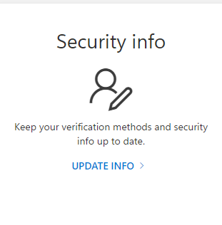
- Ewch i '+ Add Sign-in method'
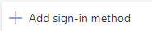

- Cliciwch ar y gwymplen i ddewis y dull.
Mae dwy ffordd o gofrestru: ‘Dilysu drwy Ap Microsoft Authenticator' neu 'Neges Destun Ddilysu’.

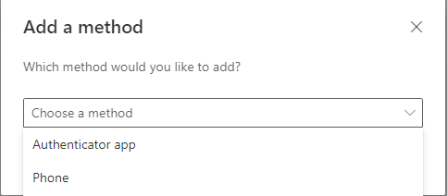

- Cliciwch ar 'Add’

Cliciwch yma i gael y cyfarwyddiadau ynghylch cofrestru drwy'r ap Microsoft Authenticator.
Cliciwch yma i gael y cyfarwyddiadau ynghylch cofrestru drwy neges destun ddilysu.

Ap MS Authenticator wedi'i sefydlu:
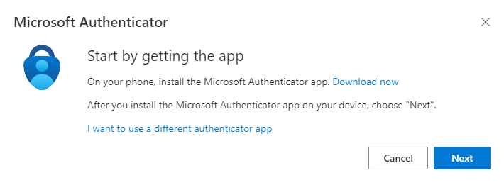
- Bydd angen i chi osod yr ap Microsoft Authenticator o'r 'Google Play Store' neu'r 'Apple App Store' ar eich dyfais symudol.
  - Ar ôl ei osod, agorwch yr ap Microsoft Authenticator, dewiswch 'allow notifications' (os gofynnir), dewiswch 'Add account' (3 dot neu'r symbol +) yn y gornel dde uchaf, ac yna dewiswch 'Work or school account’.
  - Dewiswch 'Scan QR Code' ar y sgrîn sy'n ymddangos.
[Sylwer: Os mai dyma'r tro cyntaf i chi osod yr ap Microsoft Authenticator, efallai y gofynnir i chi a ydych am ganiatáu i'r ap gael mynediad i'ch camera (iOS) neu ganiatáu i'r ap dynnu lluniau a recordio fideo (Android). Rhaid i chi ddewis Allow er mwyn i'r ap dilysu allu cael mynediad i'ch camera i dynnu llun o'r côd QR yn y cam nesaf.]
  - Nawr ewch yn ôl i'ch cyfrifiadur/gliniadur a chliciwch ar 'Next’.
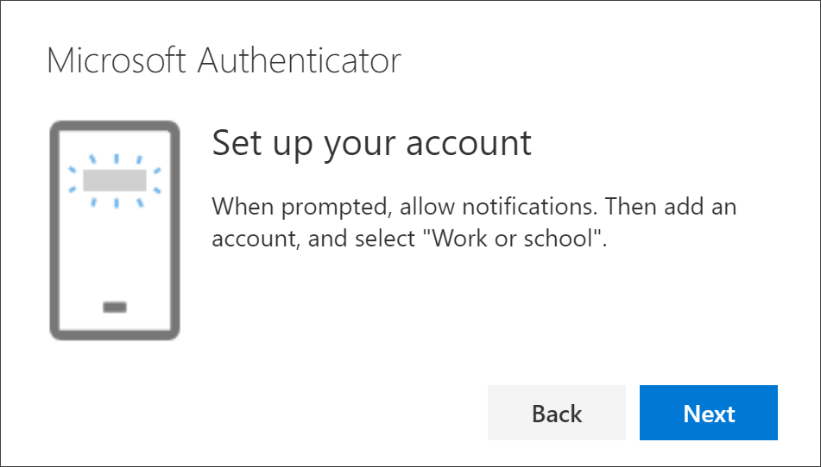
  - Bydd y dudalen 'Scan the QR code' yn ymddangos.
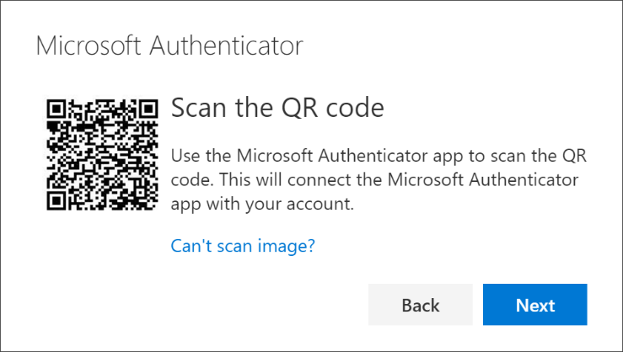
  - Sganiwch y côd gyda darllenydd Côd QR yr ap Microsoft Authenticator. Dylai hyn ychwanegu eich cyfrif gwaith yn llwyddiannus.
  - Os nad yw'r côd yn sganio, cliciwch ar 'Can't scan image?'. Bydd hyn yn rhoi côd sydd â rhifau i chi ac URL y bydd angen eu rhoi â llaw yn yr ap Microsoft Authenticator. (Gweler yr enghraifft isod). Yna cliciwch ar 'Finish' ar yr ap.
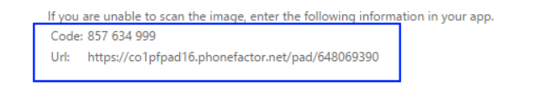
  - Dewiswch 'Next' ar y dudalen 'Scan the QR code' ar eich gliniadur.
  - Bydd hysbysiad yn cael ei anfon i'r ap Authenticator ar eich dyfais symudol i brofi eich cyfrif. Nodwch y rhif a ddarperir ar sgrîn eich gliniadur i'r ap Authenticator yn brydlon, yna cliciwch ar 'Yes’.
  - Ar ôl i chi gwblhau'r uchod, cliciwch ar 'Next' ar sgrîn eich gliniadur – bydd baner werdd yn nodi bod y cofrestriad wedi bod yn llwyddiannus.
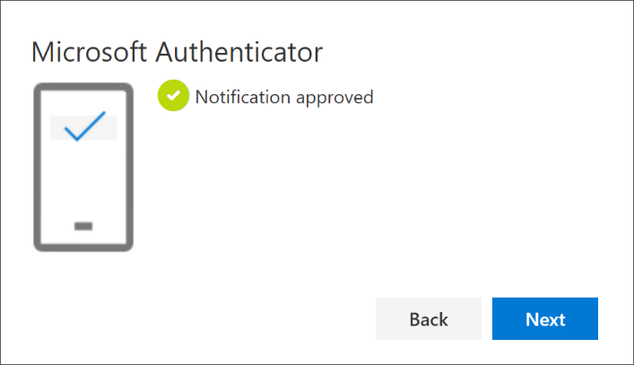
  - Cliciwch ar 'Done’
  - Mae eich gwybodaeth diogelwch bellach wedi'i diweddaru i ddefnyddio'r ap Microsoft Authenticator i wirio pwy ydych chi wrth ddefnyddio dilysu aml-ffactor.

Neges destun ddilysu wedi'i sefydlu:
- Cliciwch ar y gwymplen a dewiswch 'Phone', ac yna cliciwch ar 'Add’
- Newidiwch y côd gwlad i'r 'UK (+44)' trwy sgrolio'r holl ffordd i'r gwaelod
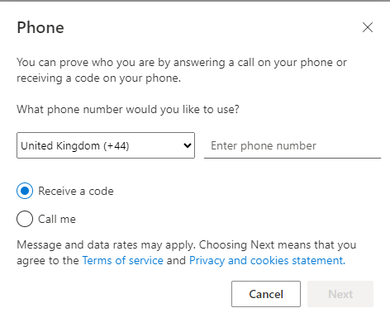
- Nodwch eich rhif ffôn symudol heb y sero cyntaf
- Dewiswch 'Receive a code’
- Cliciwch ar 'Next’
- Nodwch y côd a ddarperir yn y neges destun a anfonwyd at eich dyfais symudol, ac yna dewiswch 'Next’
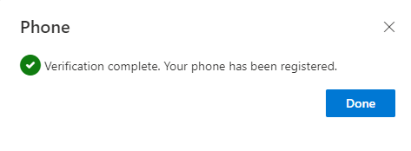
- Cliciwch ar 'Done’
  - Mae eich gwybodaeth diogelwch bellach wedi'i diweddaru i ddefnyddio'r ap Microsoft Authenticator i wirio pwy ydych chi wrth ddefnyddio dilysu aml-ffactor.

Dull Dau - cofrestru pan ofynnir i chi fewngofnodi i'ch cyfrif ar eich dyfais CSC

- Ar ôl i chi nodi eich manylion mewngofnodi CSC ar y sgrîn fewngofnodi.
- Gofynnir i chi ddarparu 'More Information', yn unol â'r sgrîn isod. Cliciwch ar 'Next’.

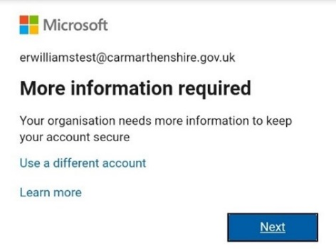

- Bydd dewin 'Keep your account secure' yn ymddangos.

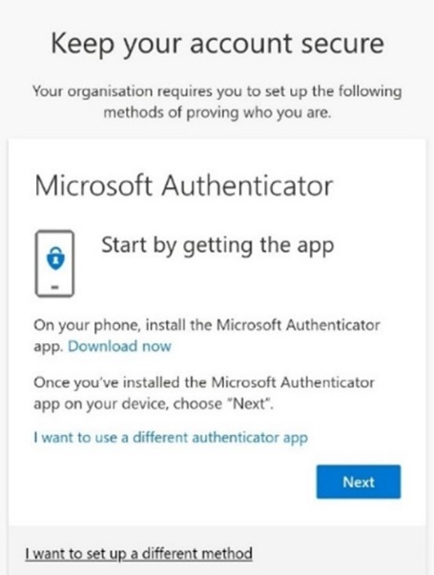
- Mae dwy ffordd o gofrestru: ‘Dilysu drwy Ap Microsoft Authenticator' neu 'Neges Destun Ddilysu’.
- Cliciwch yma i gael y cyfarwyddiadau ynghylch cofrestru drwy'r ap Microsoft Authenticator.
- Cliciwch yma i gael y cyfarwyddiadau ynghylch cofrestru drwy neges destun ddilysu.

Ap MS Authenticator wedi'i sefydlu:

Cliciwch 'Next' ar y sgrîn 'Keep your account secure'.

Bydd angen i chi osod yr ap Microsoft Authenticator o'r 'Google Play Store' neu'r 'Apple App Store' ar eich dyfais symudol.
- Ar ôl ei osod, agorwch yr ap Microsoft Authenticator, dewiswch 'allow notifications' (os gofynnir), dewiswch 'Add account' (3 dot neu'r symbol +) yn y gornel dde uchaf, ac yna dewiswch 'Work or school account’.
- Dewiswch 'Scan QR Code' ar y sgrîn sy'n ymddangos.
[Sylwer: Os mai dyma'r tro cyntaf i chi osod yr ap Microsoft Authenticator, efallai y gofynnir i chi a ydych am ganiatáu i'r ap gael mynediad i'ch camera (iOS) neu ganiatáu i'r ap dynnu lluniau a recordio fideo (Android). Rhaid i chi ddewis Allow er mwyn i'r ap dilysu allu cael mynediad i'ch camera i dynnu llun o'r côd QR yn y cam nesaf.]
- Nawr ewch yn ôl i'ch cyfrifiadur/gliniadur a chliciwch ar 'Next’.
- Bydd y dudalen 'Scan the QR code' yn ymddangos.
- Sganiwch y côd gyda darllenydd Côd QR yr ap Microsoft Authenticator. Dylai hyn ychwanegu eich cyfrif gwaith yn llwyddiannus.
- Os nad yw'r côd yn sganio, cliciwch ar 'Can't scan image?'. Bydd hyn yn rhoi côd sydd â rhifau i chi ac URL y bydd angen eu rhoi â llaw yn yr ap Microsoft Authenticator. (Gweler yr enghraifft isod). Yna cliciwch ar 'Finish' ar yr ap.
- Dewiswch 'Next' ar y dudalen 'Scan the QR code' ar eich gliniadur.
- Bydd hysbysiad yn cael ei anfon i'r ap Authenticator ar eich dyfais symudol i brofi eich cyfrif. Nodwch y rhif a ddarperir ar sgrîn eich gliniadur i'r ap Authenticator yn brydlon.
- Ar ôl i chi gwblhau'r uchod, cliciwch ar 'Next' ar sgrîn eich gliniadur – bydd baner werdd yn nodi bod y cofrestriad wedi bod yn llwyddiannus.
- Cliciwch ar 'Done’
- Mae eich gwybodaeth diogelwch bellach wedi'i diweddaru i ddefnyddio'r ap Microsoft Authenticator i wirio pwy ydych chi wrth ddefnyddio dilysu aml-ffactor.

Sefydlu Neges Destun Ddilysu:

Cliciwch ar 'I want to set up a different method' ar waelod y sgrîn 'Keep your account secure' isod.
- Cliciwch ar y gwymplen a dewiswch 'Phone', ac yna cliciwch ar 'Add'
- Newidiwch y côd gwlad i'r 'UK (+44)' trwy sgrolio'r holl ffordd i'r gwaelod
- Nodwch eich rhif ffôn symudol heb y sero cyntaf
- Dewiswch 'Receive a code’
- Cliciwch ar Next’
- Nodwch y côd a ddarperir yn y neges destun a anfonwyd at eich dyfais symudol, ac yna dewiswch 'Next’. Byddwch yn gweld y sgrîn isod os yw'r cofrestriad wedi bod yn llwyddiannus.
- Cliciwch ar 'Done’
- Mae eich gwybodaeth diogelwch bellach wedi'i diweddaru i ddefnyddio'r ap Microsoft Authenticator i wirio pwy ydych chi wrth ddefnyddio dilysu aml-ffactor.

